DOMEČEK/LISTOPAD 2022

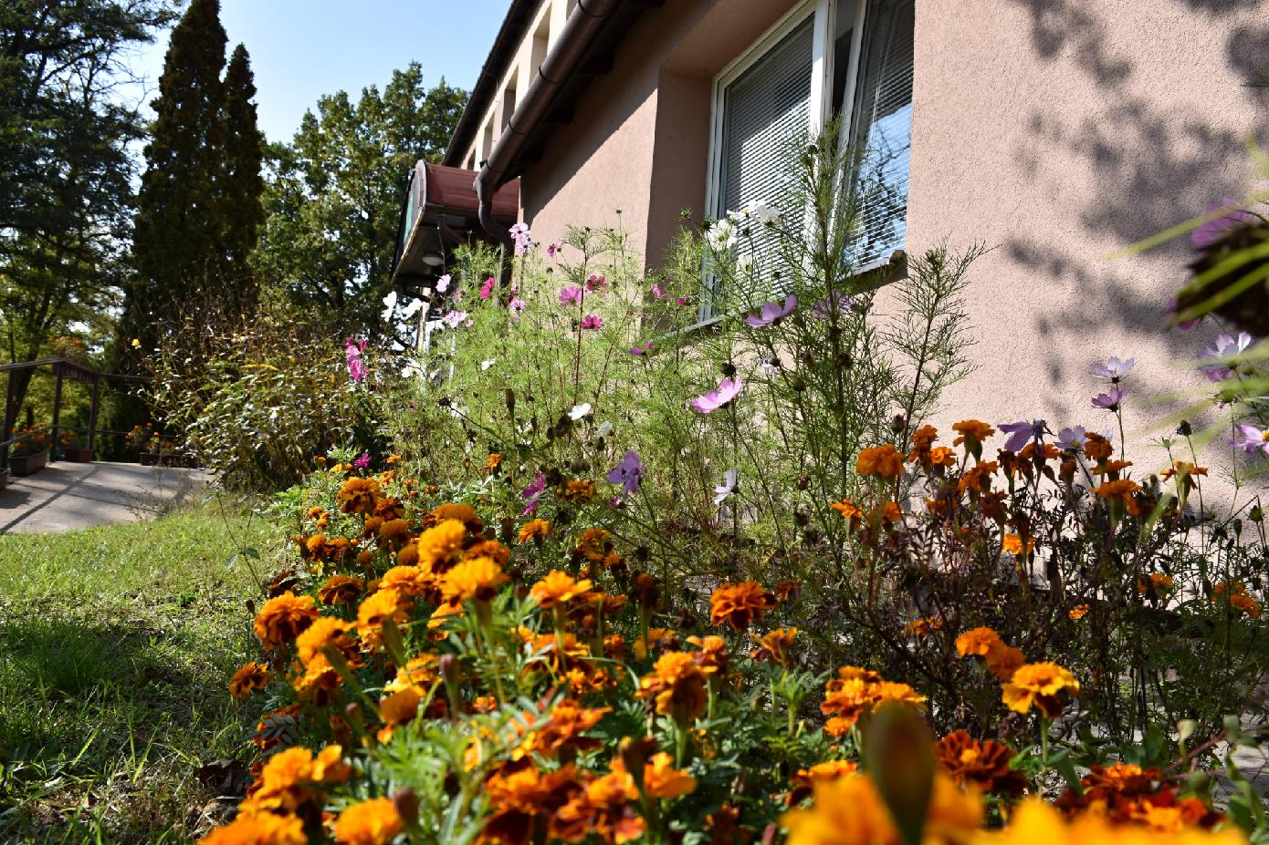

Časopis Domeček je pro všechny uživatele zdarma, jakýkoliv příspěvek za jeho výtisk je zcela dobrovolný.

Aktuality z Psychocentra

Milí čtenáři,

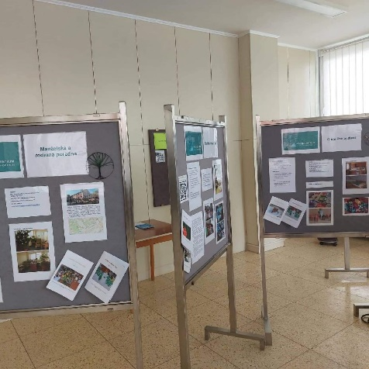
během celého měsíce října probíhala v Městské knihovně panelová výstava sociálních a návazných služeb působících na Hodonínsku. My jsme se také zapojili a prezentovali se.
Součástí této výstavy byly pro veřejnost připraveny kromě jiného i besedy. Jednu z nich jsme navštívili. Měli jsme možnost vyslechnout si Mgr. Martina Fojtíčka, který povídal o tom ,,Jak se nezbláznit z duševního onemocnění“. Beseda byla poutavá a každý z nás si odnášel zajímavé postřehy.

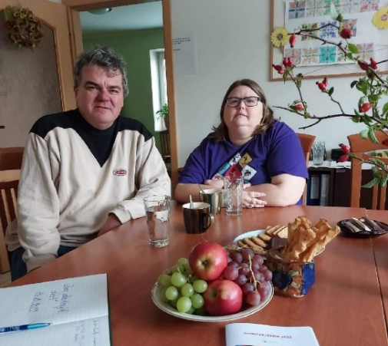
Ke Dni otevřených dveří jsme 13. října srdečně přivítali širokou veřejnost k nahlédnutí do našich prostor. Během dne se návštěvníkům věnovali sociální pracovnice, které zodpovídali dotazy a provázeli zařízením. Návštěvníci měli možnost nahlédnout například do prostor naší tvořivé dílny nebo fit klubu. Povídání jsme si zpříjemnili u kávy a drobného občerstvení. Za povšimnutí stála také pestrobarevná předzahrádka s kvetoucími krásenkami, afrikány a dalšími květinami.

Výmalba prostor chráněného bydlení

V chráněném bydlení vypukla akce, na kterou jsme se dlouho těšili. Některé pokoje již prošli proměnou. Šikovný pan malíř postupně vymaluje všechny prostory. Najdete na fotkách rozdíl?
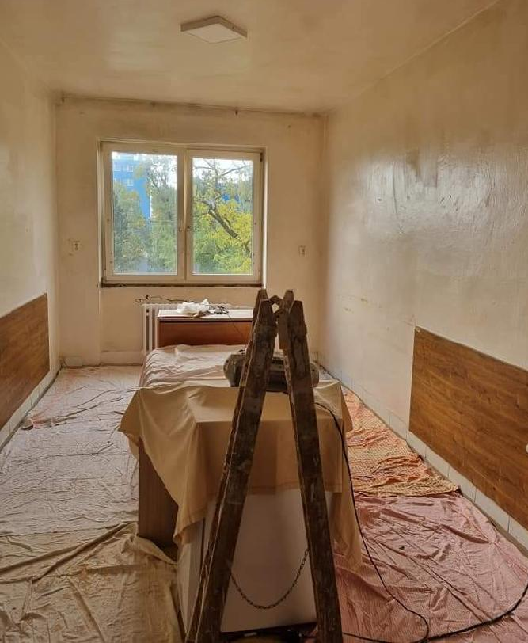
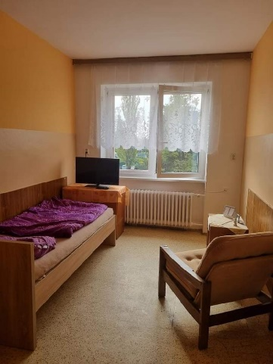

Sporák Maruška
Naše uživatele čekalo milé překvapení. Potěšili se z nového sporáku.
Všichni se shodli, že ho pojmenují po iniciátorce koupě, paní Marušce Svejkovské. Naše paní vedoucí Mgr. Blechová zároveň sporák slavnostně předala do provozu. A tak jsme se rozhodli hned ho vyzkoušet, a čím jiným, než poctivým bramborákem! Jako sladkou tečku jsme si připravili jablkový kompot.

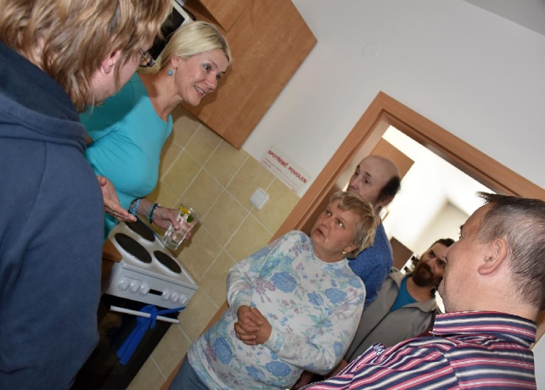
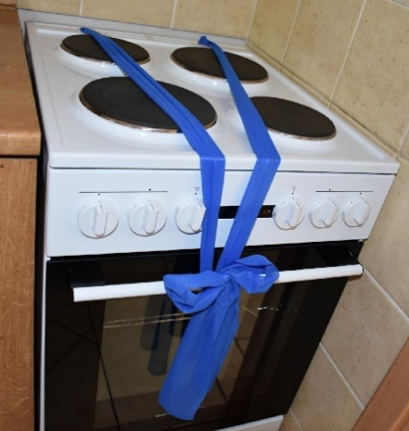

Recepty z herního klubu

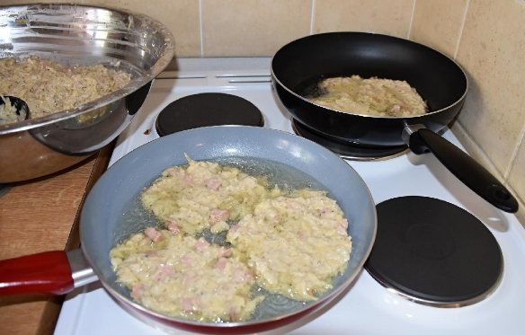
Bramboráky
Suroviny:
2-3 stroužky česneku, 150ml oleje na smažení, 2ks vejce, 1kg brambor, 10ml mléka, 120g hladké mouky, kousek uzeniny na dochucení.

Postup přípravy:

Syrové brambory oškrábeme, omyjeme a nastrouháme. Vodu částečně slijeme. Strouhané brambory ochutíme solí a pepřem. Přidáme vejce, majoránku, podle potřeby mouku a mléko, aby těsto nebylo tuhé. Do tuku rozpáleného na pánvi klademe lžíci připravené bramborové směsi, kterou rozetřeme na placky a osmažíme po obou stranách dozlatova. Zlatavé bramboráky podáváme teplé nebo studené. Záleží, jak je máme rádi.

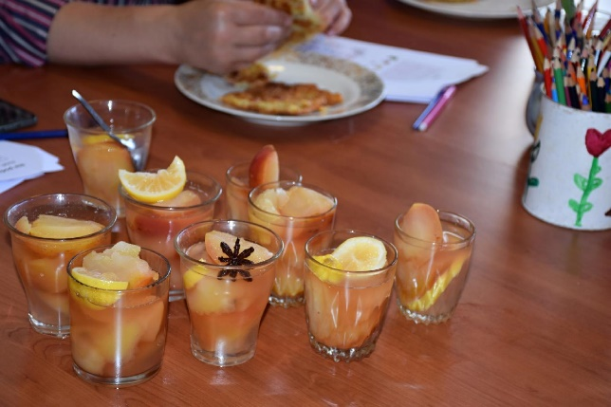
Jablkový kompot

Suroviny:
jablko 4 ks
pevná, spíše nakyslá
krupicový cukr 3 PL
podle kyselosti jablek
citronová kůra
ze dvou citronů
badyán 4 ks
skořice 3 ks
Jablka podle potřeby oloupejte (například jablka s červenou slupkou vypadají moc hezky neoloupaná), zbavte jádřince a nakrájejte na šestinky.
Dejte je do hrnce, kam se pohodlně vejdou, a zalijte je vodou, aby byla ponořená. Přidejte cukr, citronovou kůru a koření. Přiveďte k varu.
Vařte, až jablka začnou průsvitnět, dejte ale pozor, abyste je nerozvařili. Podávejte ještě teplá s trochou šťávy, v níž se jablka vařila. Dobrou chuť.
Pečené ,,Dušičky“
Na den svátku Všech svatých se peklo pečivo - housky ve tvaru hnátů, položených křížem, kterým se říkalo „kosti svatých“. Na druhý den se místy peklo pečivo, kterému se říkalo „dušičky“. Bylo to čtyřhranné pečivo, zadělávané mlékem a plněné povidly nebo mákem a tím bývaly obdarováni žebráci a chudí lidé, postávající u kostela či hřbitova.
500g hladké mouky, 10 lžic rozehřátého másla, 4 žloutky, 1 celé vejce, trochu soli, 150g cukru, 40g droždí, mléko asi ¼ l
Uděláme kvásek z droždí, trochu cukru a vlažného mléka. Přimícháme ho k mouce, přidáme ostatní přísady a vypracujeme tvárné těsto. Těsto necháme na teplém místě vykynout. Poté ho rozdělíme na menší kousky a vyválíme válečky. Můžeme vytvořit tvary dušiček nebo srdíček.

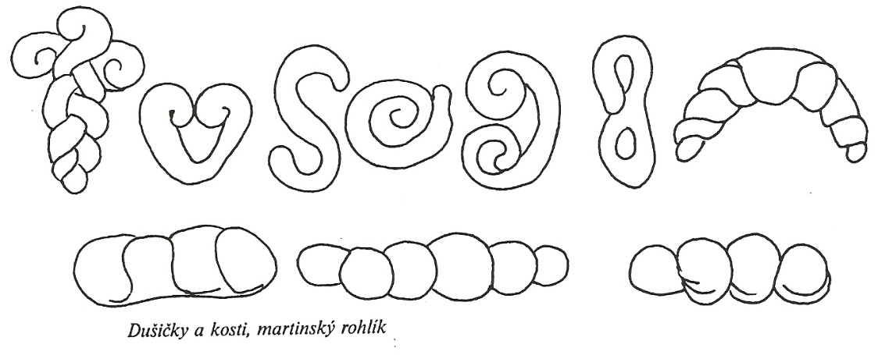

Pečení ,,Dušiček“

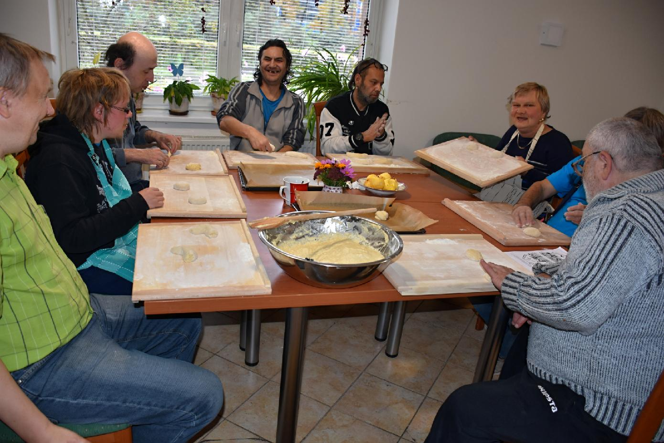

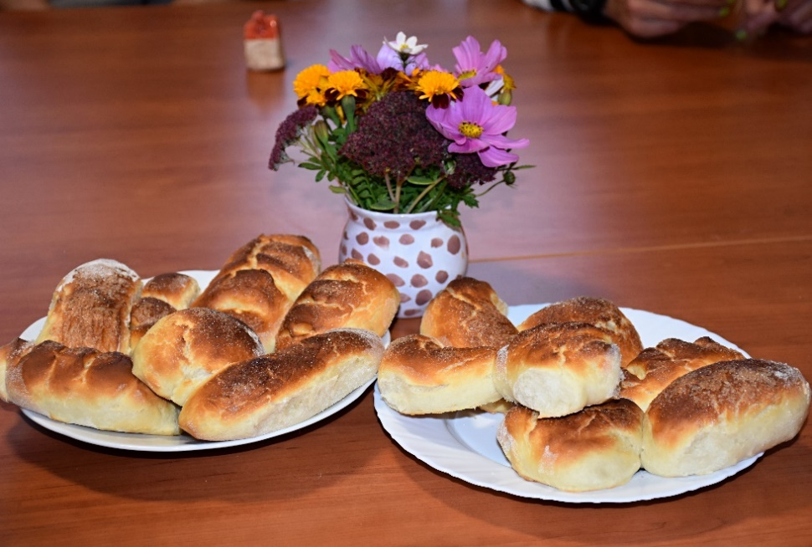

Inspirace z naší dílny

Během středečních setkání jsme vyzkoušeli spoustu zajímavých výrobků. Ze spadaného listí jsme vyrobili podzimní věnec, z keramické hlíny vytvořili pítka pro ptáčky a z bavlněné látky ušili nahřívací polštářek. Práce nám šla od ruky a z výrobků jsme měli všichni radost.

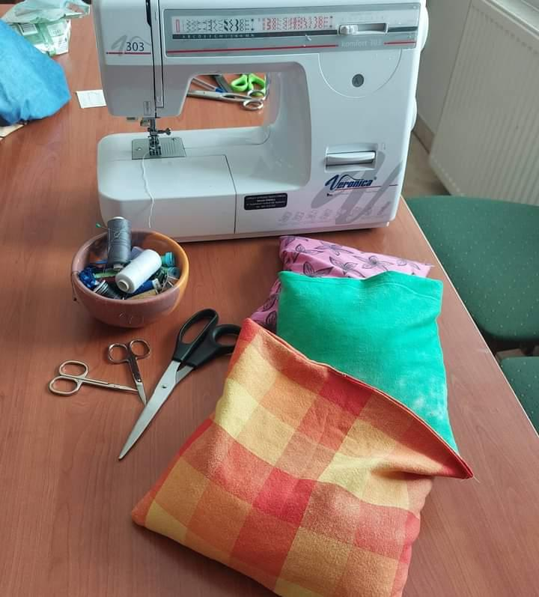
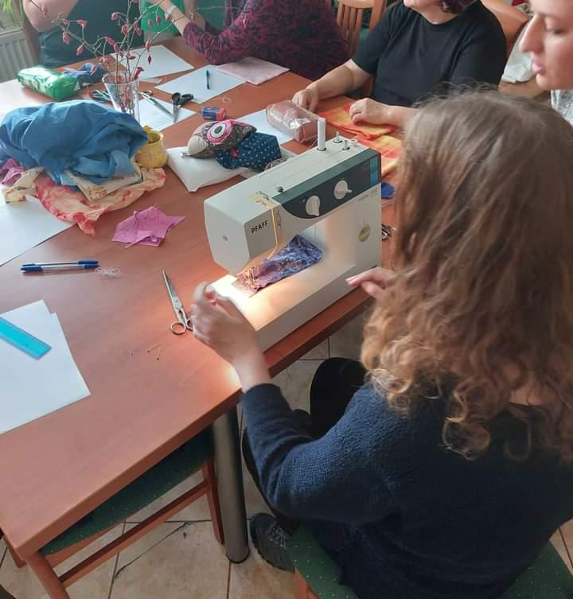

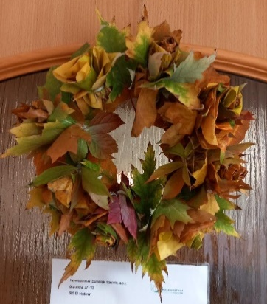
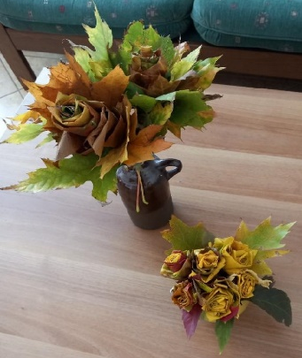

Trénování paměti

SUDOKU
Vyplňte mřížku tak, aby každé okno složené z devíti políček obsahovalo číslice 1 až 9.
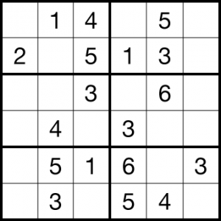
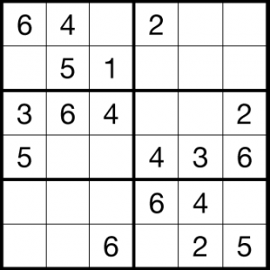
začátečník pokročilý

OSMISMĚRKA
Vyškrtejte z osmisměrky živočichy z okolí rybníka a z písmen, která zbudou sestav tajenku.

DOPLŇOVAČKA

Ve třetím sloupci doplňovačky získáte slovo, které doplníte do tajenky.

1. | P |  |  |  |  | Y | Druh karet
2. | P |  |  |  |  | Y | Výsledky dělení
3. | P |  |  |  |  | Y | Pokorné žádosti
4. | P |  |  |  |  | Y | Body
5. | P |  |  |  |  | Y | Zemědělské stroje
6. | P |  |  |  |  | Y | Pravidelné mořské větry
7. | P |  |  |  |  | Y | Čela
8. | P |  |  |  |  | Y | Tvary
9. | P |  |  |  |  | Y | Druh stěn

Tajenka: …………………….. u stolu, tak je na jídelním lístku.

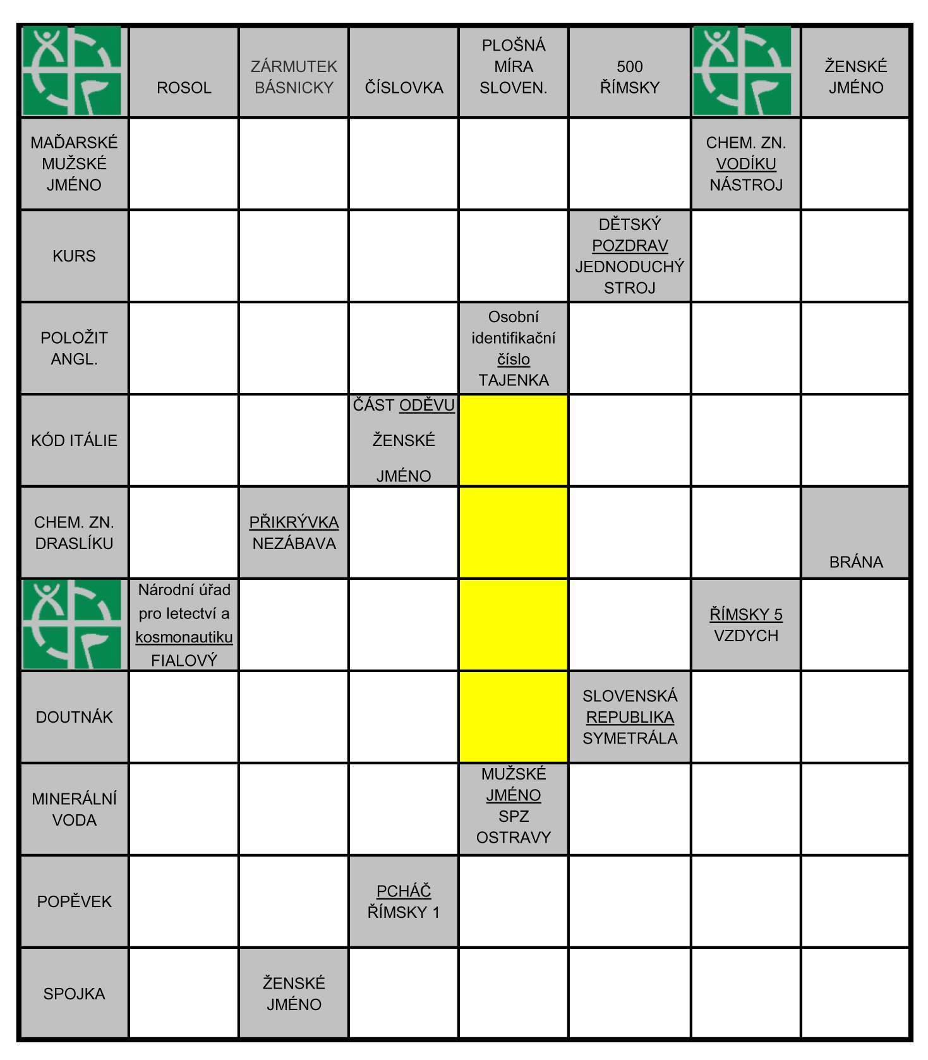
KŘÍŽOVKA

Plánované akce na listopad / prosinec

- 21.11. 2022, od 13:30 h.–Beseda s knihami a miniburzou
Srdečně Vás zveme na setkání, při kterém si popovídáme o knihách, které nás zajímají a které máme rádi.
Ponoření se do dobré knihy nám přináší zábavu i poučení. Když potřebujeme relaxovat, je knížka vhodným prostředkem, jak toho docílit. Podle některých výzkumů stačí číst šest minut denně, abychom se zklidnili a vyplavili stres.
V návaznosti na besedu se uskuteční miniburza, na které si budete moci prolistovat přinesené knihy a za malou finanční částku si ty vybrané odnést domů.
Tržba miniburzy bude sloužit k nákupu pomůcek do sociální rehabilitace.
Chcete přinést nějaké knihy na miniburzu a přispět tak k nákupu pomůcek pro klienty? Po domluvě s pracovníky bude možné donést do Domečku knihy, které jsou v dobrém stavu a už se ve vaší knihovně příliš tísní nebo ty, které chcete „poslat dál „.

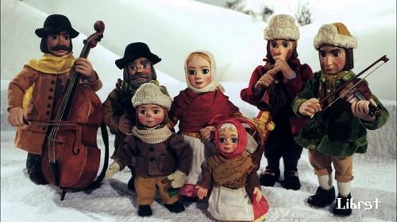
- 6.12. 2022 - Předvánoční, Mikulášské setkání pro klienty a známé

